Київський національний університет імені Тараса Шевченка

Факультет комп’ютерних наук та кібернетики

Кафедра інтелектуальних програмних систем

Чисельні методи

Лабораторна робота №1

“Розв’язання нелінійних рівнянь”

Виконав студент 3-го курсу

Групи ІПС-31

Гринько Назар Володимирович

2022

**Варіант: 79**

**Постановка завдання**

Знайти найбільший корінь нелінійного рівняння sh(x) – 12*th(x) − 0.311 = 0 методом дихотомії i Ньютона з точністю ε = 10^(−4)) . Знайти апріорну та апостеріорну оцінку кількості кроків. Початковий проміжок та початкове наближення обрати однакове для обох методів (якщо це можливо), порівняти результати роботи методів між собою.

**Дослідження на розташування кореня**

Досліджуючи графік можемо побачити, що корінь, задовольняючий умову завдання знаходиться на осі між такими помітними відмітками 2 та 4.

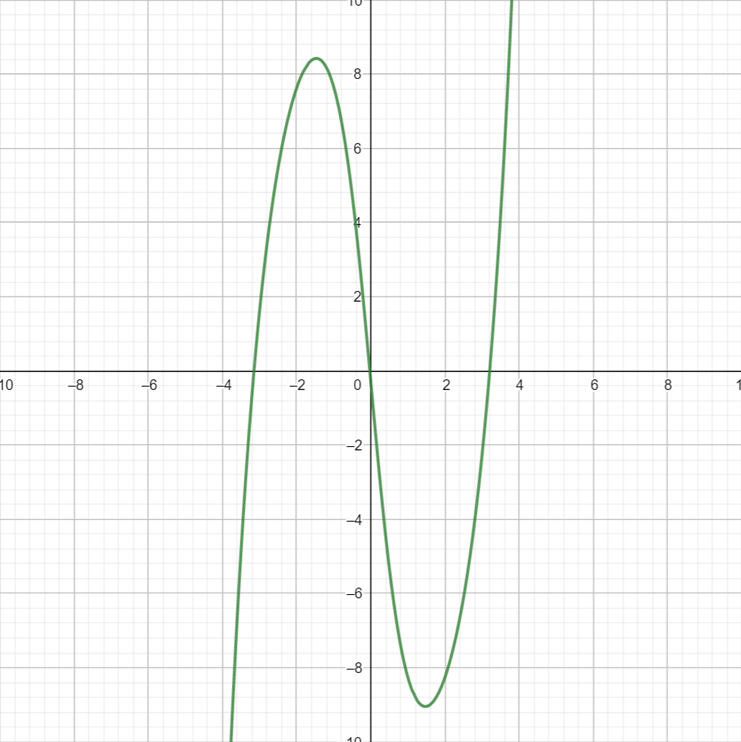

**Дослідження на наявність кореня на обраному проміжку**

Для подальшої зручності візьмемо такий інтервал, як [3, 3.5]. Щоб визначити, що корінь існує на цьому проміжку, ми дослідимо його на знакозмінну. Для цього використовуємо функцію:

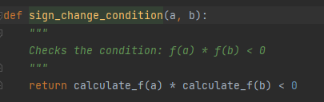



Також перевіримо такі обмеження, як двічі неперервність на нашому проміжку. Можемо побачити, що функція неперервна:

f `(x)= ch(x) - 12 * sech^(2)(x)

Підкріпимо це графіком:

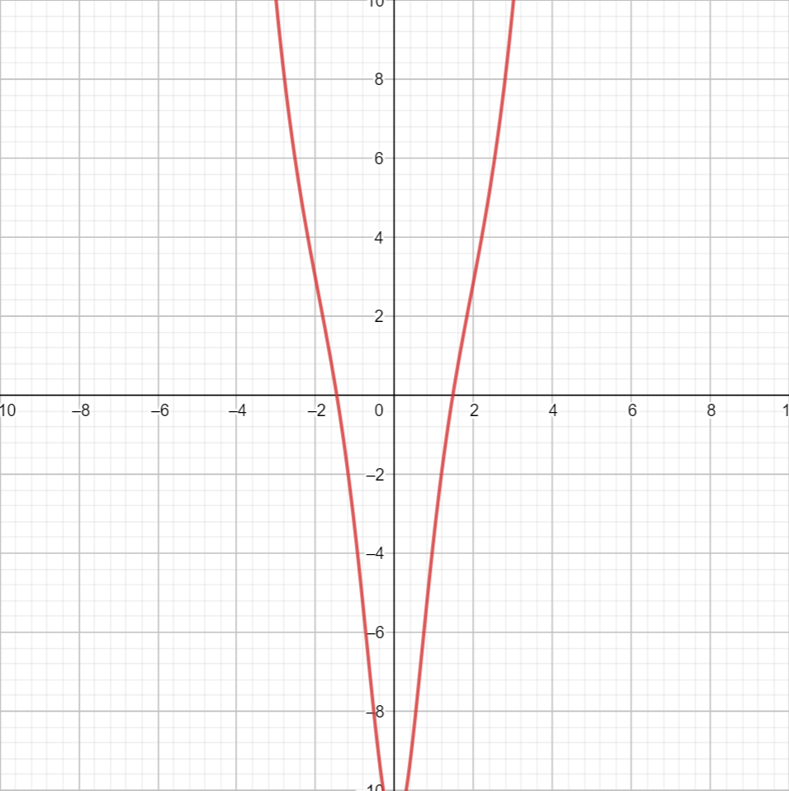

f ``(x) = sinh(x) + 24 * th(x) * sech^(2)(x)

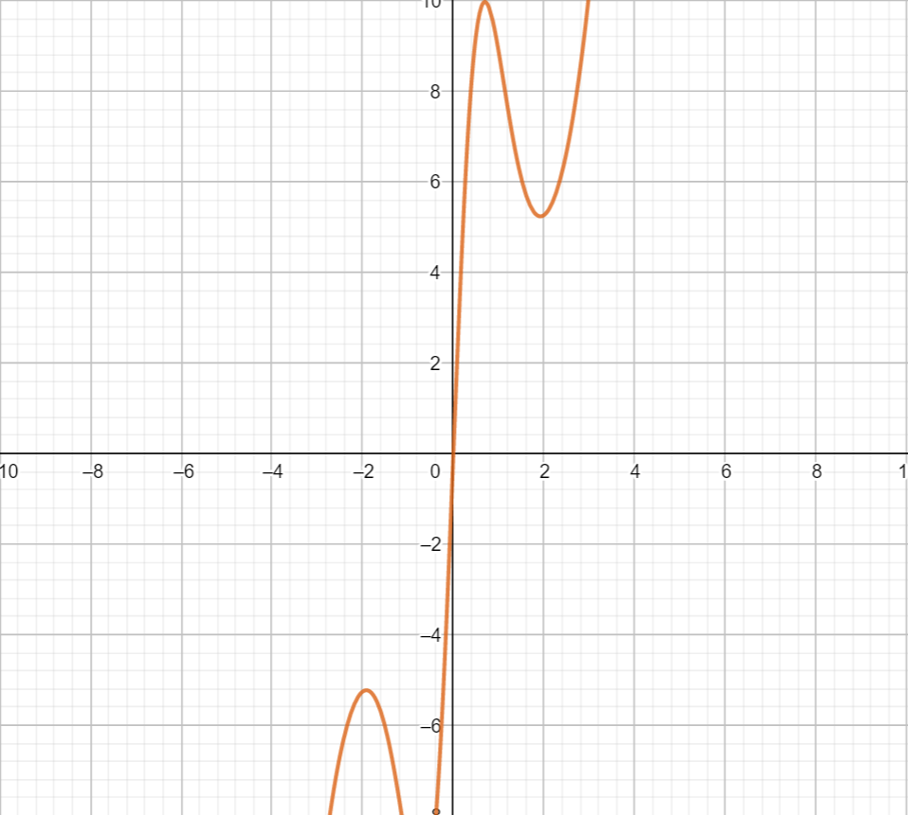

За це в нас відповідає функції в коді:

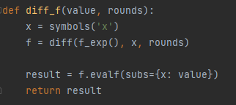 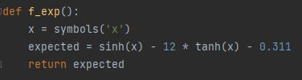

**Теорія та хід роботи**

**Метод дихотомії**

Основою цього методу є ділення на кожній ітерації алгоритму проміжку­ [a, b] навпіл. При чому, на кожній ітерації ми перевіряємо крайні точки проміжку та нашу точку на знакозмінну під інтервалу.

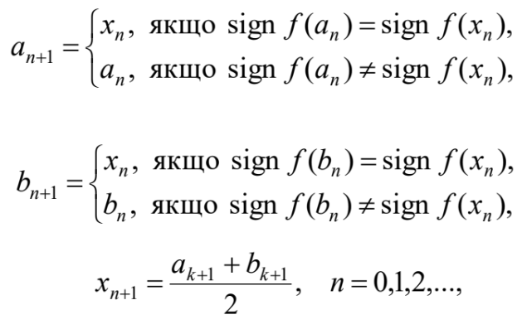

Умовою зупинення є досягнення такої умови, що:

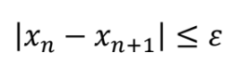

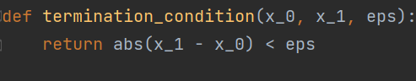

Апріорна оцінка обраховується за формулою:

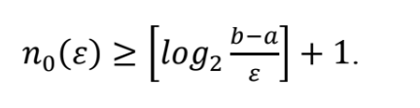

Вирахувати апріорну оцінку можна за допомогою метода apriori_assessment(a, b, eps) з модуля dichotomy_method:

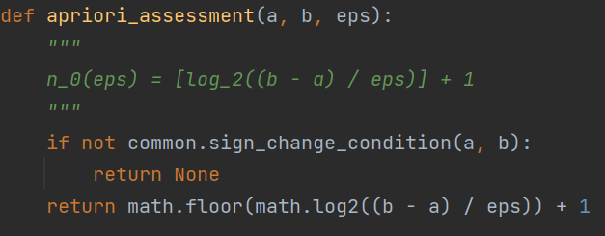

Виконати метод дихотомії можна за допомогою метода method(a, b, eps) з модуля dichotomy_method:

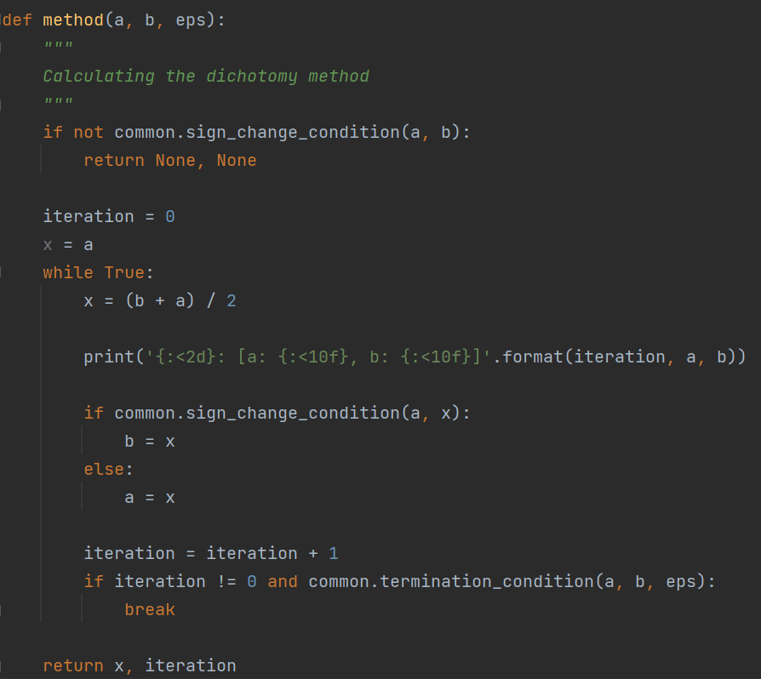

Кінцевий результат:

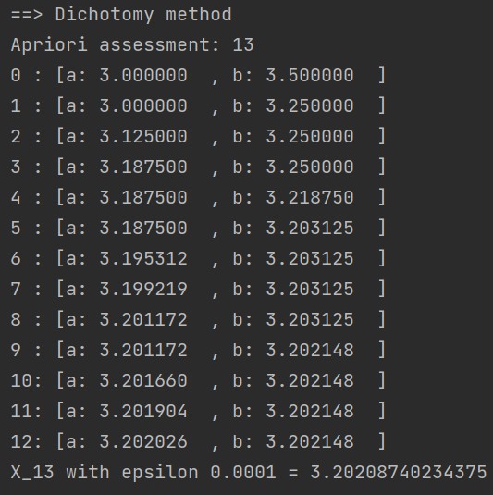

**Метод Ньютона**

Метод Ньютона вимагає з нас чітких перевірок нашої функції та вибраного інтервалу, перед тим, як приступити до алгоритму.

За теоремою 1 ми маємо перевірити f `(x) на знакосталість на [a, b]. Та те, що початкове наближення задовольняє умові x0 з [a, b] задовольняє умові f(x0)f``(x0) > 0.

За це в коді відповідають така функція:

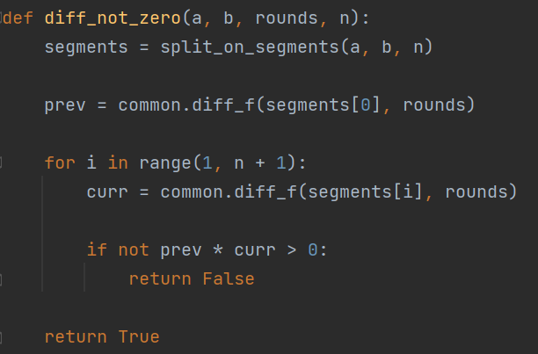

За теоремою 2, якщо існує x* − простий дійсний корінь рівняння, що



та виконується умова

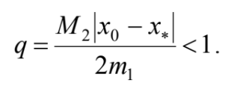

Тоді для x0 метод Ньютона збігається.

Умовою зупинення є досягнення такої умови, що:





Апріорна оцінка обраховується за формулою:

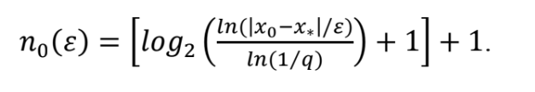

Вирахувати апріорну оцінку можна за допомогою метода apriori_assessment(x_0, x_star, q, eps) з модуля newton_method:

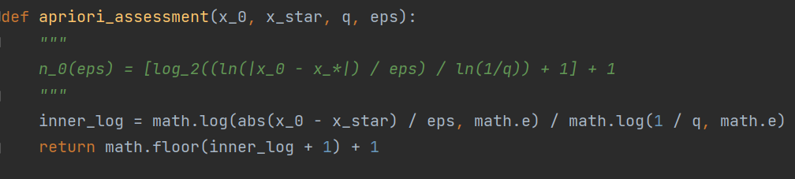

m1, M2, q:

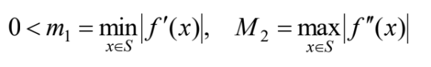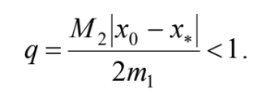

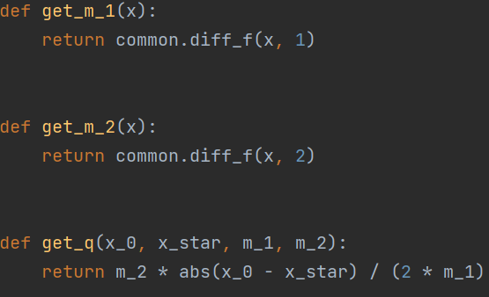



Ітеарційний процес виконується по формулі:

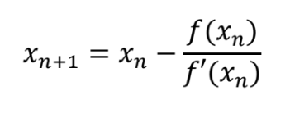

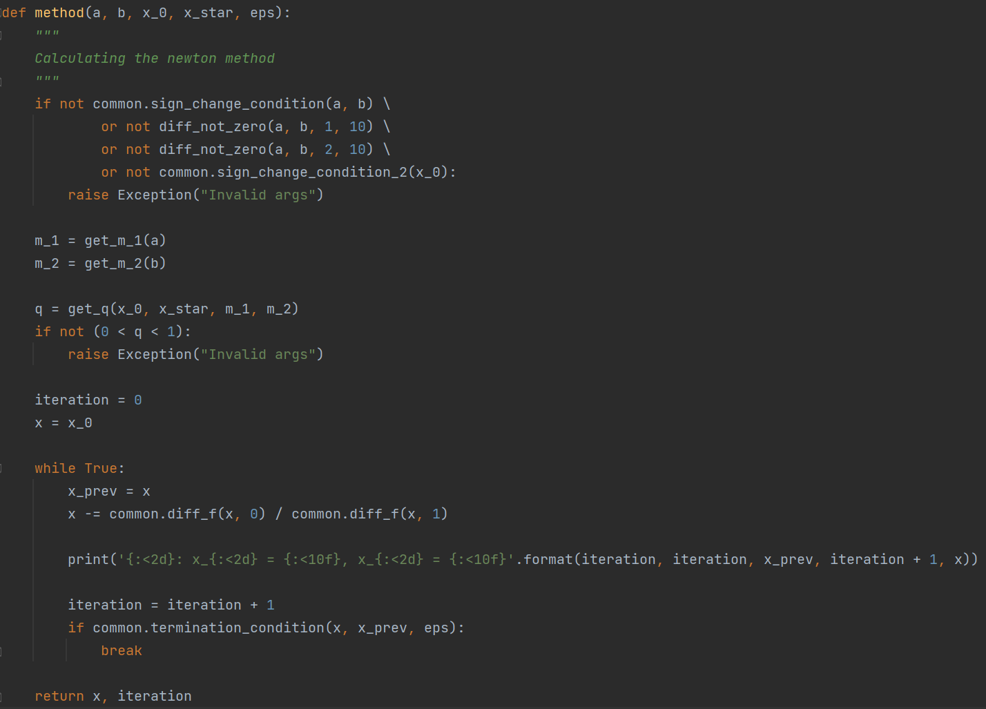

Кінцевий результат:

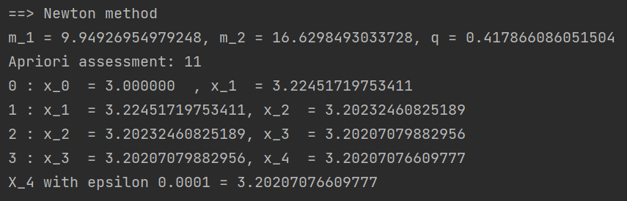

**Висновок**

За побаченим можемо зробити висновок, що метод дихотомії, хоч і є досить повільним, але він легкий в обрахуваннях, не потребує багатої кількості складних перевірок і його апріорна оцінка збігається з апостеріорною.

Метод Ньютона дуже швидкий в обрахуванні, але потребує деяких попередніх налаштувань, що може зайняти час. Апріорна оцінка дуже сильно відрізняється від апостеріорної.